身近な人権のこと

犯罪被害者や家族が安心して暮らすために

犯罪被害者や家族の人権のこと

犯罪被害者や家族の負担
犯罪はそれ自体が人権を無視した行為です。犯罪被害者は、ある日突然、本人の意思とは無関係に、犯罪という理不尽な行為により命を奪われる、身体を傷付けられるといった直接的な被害を受けるだけでなく、その後に生じるさまざまな問題（二次被害）に苦しんでいます。
犯罪被害者や家族は、こうしたさまざまな問題に苦しめられているにもかかわらず、社会の無理解などから、被害を受けた原因の一端が被害者自身にあるかのように誤解され孤立するなど、これまで十分な支援を受けられずにいました。
誰もが犯罪被害者になる可能性があります。思いがけず犯罪に巻き込まれ、被害者となった人たちが置かれている状況や心情について、わたしたち一人一人が正しく理解し、自分自身に関わる問題として考えていくことが必要です。そして、犯罪被害者や家族が安心して暮らせるよう、社会全体で支えていくことが求められています。

犯罪被害者等基本法

―犯罪被害者等の権利擁護のために―
犯罪被害者や家族の権利利益の保護を図り、支援していこうとする社会的な気運の高まりを受け、平成17（2005）年４月、「犯罪被害者等基本法」が施行されました。
この法律は、基本理念の一つとして、「すべて犯罪被害者等は、個人の尊厳が重んじられ、その尊厳にふさわしい処遇を保障される権利を有する」と規定し、被害者の権利を明文化しました。
同年12月には、国が講ずべき犯罪被害者等のための施策の大綱等を盛り込んだ「犯罪被害者等基本計画」が策定されました。
（※）この計画において「犯罪被害者週間」（11月25日～12月１日）を設定し、平成18（2006）年度から毎年度、国、地方公共団体、民間団体等が、犯罪被害者等への理解増進を図るための啓発事業を実施しています。
（※）平成28（2016）年４月には「第３次犯罪被害者等基本計画」が、令和３（2021）年３月には「第４次犯罪被害者等基本計画」が策定されました。

大阪府では
これまで、平成18（2006）年12月に犯罪被害者等に関する施策を総合的・体系的に推進していくための基本的な考え方を明らかにした「大阪府犯罪被害者等支援に関する指針」（令和２（2020）年１月改定）を策定し、この指針に基づき、犯罪被害者等に関する問題を社会全体で考え、ともに支え合う、誰もが安心して暮らすことができる大阪の実現をめざして、「犯罪被害者等の平穏な日常生活への復帰支援」「犯罪被害者等を支える社会づくり」を柱として、施策の推進に努めてきました。
さらに、平成31（2019）年４月には、犯罪被害者支援の一層の充実を図るため、「大阪府犯罪被害者等支援条例」を制定し、被害者支援の理念や方向性、各主体の責務を明確にし、府民理解の増進を図るとともに、「オールおおさか被害者サポート（被害者支援調整会議）」を設置し、府、府警察、市町村、民間団体が一体となって支援計画を作成するなど総合的な支援を実施しています。
また、府警察においては、令和６（2024）年４月より「犯罪被害者等支援室」を設置して、被害者支援に特化したカウンセラーを配置するなど体制の強化を図っています。そして、犯罪による精神的な被害の軽減を図るための「被害者等カウンセリング制度」や殺人、強盗致死傷、性犯罪等の重大な犯罪の被害者や遺族に対して捜査状況等の情報提供を行う「被害者連絡制度」など様々な制度を設けています。その他、被害者等への支援活動を推進するため、府、府警察、関係機関・団体で構成する「大阪府被害者支援会議」を設置し、総合的な被害者支援を推進しています。

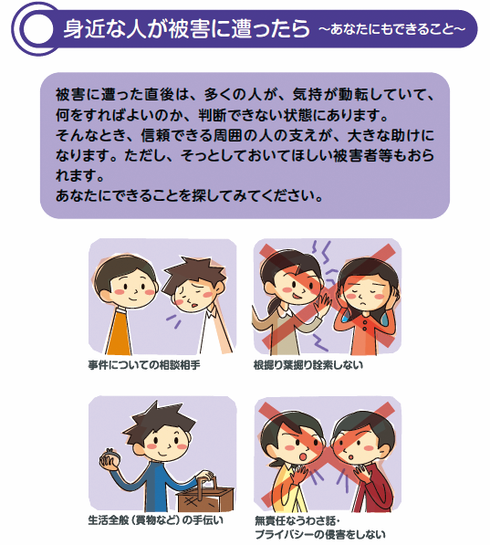
大阪府パンフレット「ともに支えあう大阪～途切れない犯罪被害者等支援を～」より
